Диаграмма таблиц
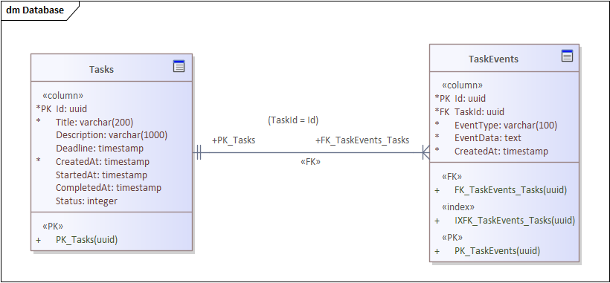
Для Tasks.Status и TaskEvents.CreatedAt не нашлось нужных типов данных.
Фактически Tasks.Status это Enum, TaskEvents.CreatedAt это jsonb.

